ОТчет по лабораторной работе 1

Использование git. Использование Markdown для оформления отчётов.

Шалыгин Георгий Эдуардович

Содержание

# 1 Цель работы

Создать каталоги для работы на основе документа Рабочее пространство для лабораторной работы, освоить гит.

# 2 Задание

Создать каталоги для работы на основе документа Рабочее пространство для лабораторной работы, сделать репозиторий гит для отчетов.

# 3 Теоретическое введение

### 3.0.1 Создание репозитория git

Чтобы создать git репозиторий из этого каталога, выполните команду git init.

### 3.0.2 Добавление файла в репозиторий git

Добавим файл в репозиторий: git add hello. html git commit -m “Initial Commit”

### 3.0.3 Проверка состояние репозитория git

Используйте команду git status, чтобы проверить текущее состояние репозитория.

Команда проверки состояния сообщит, что коммитить нечего. Это означает, что в репозитории хранится текущее состояние рабочего каталога, и нет никаких изменений, ожидающих записи.

### 3.0.4 Коммит изменений

Для коммита на гит используйте команду git commit.

# 4 Выполнение лабораторной работы

1. Создадим репозиторий (fig. 1)

* 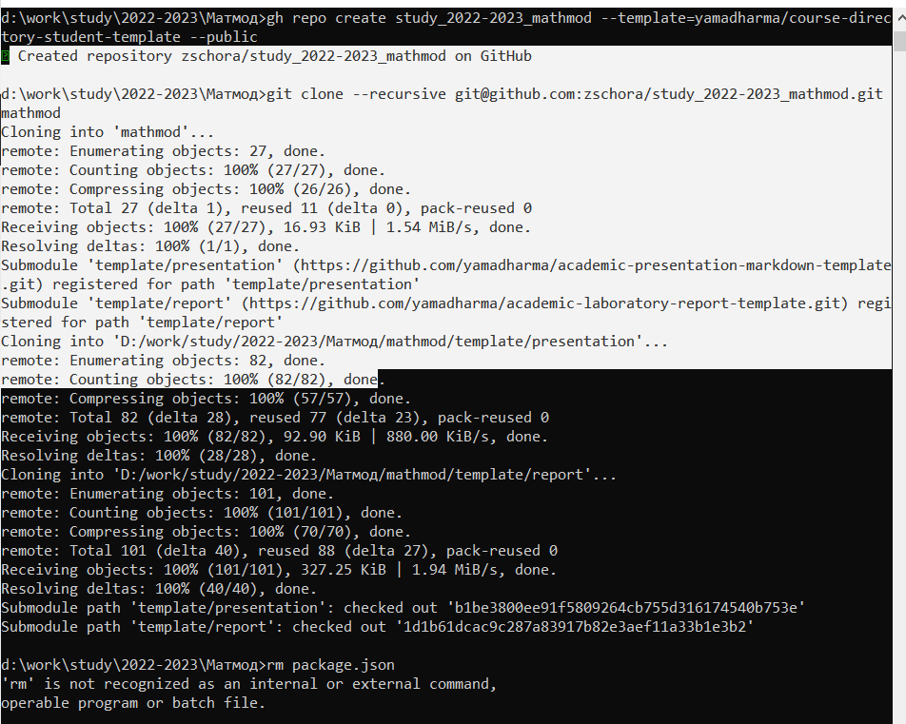
* Рис. 1: Создание репозитория

1. Запустим скрипт для создания структуры каталогов и зальем изменения на гит (fig. 2).

* 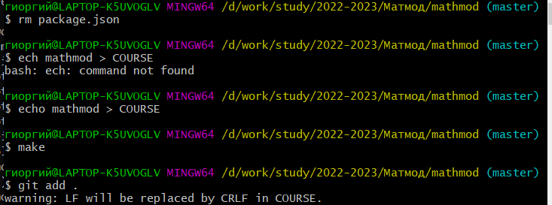
* Рис. 2: Загрузка изменений

1. Получившееся пространство курса на fig. 3

* 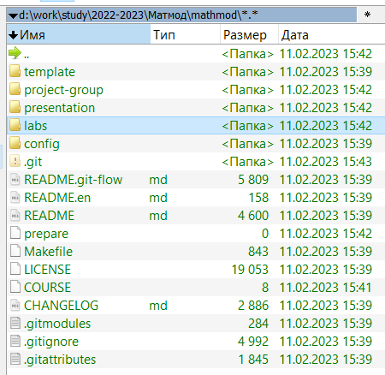
* Рис. 3: Каталог курса

# 5 Выводы

В итоге было создано протстранство каталогов для курса и репозиторий на гит.

# Список литературы

::: *Чакон С., Штрауб Б.* Git для профессионального программиста {#refs} :::*Павел Радьков*. Краткое руководство по Маркдауну